# Systemarkitektur Hardware

## Overordnet arkitektur

Dette afsnit beskriver systemarkitekturen for ”BodyRock3000”. Yderligere beskrivelse kan ses i projektformuleringen, samt kravspecifikationen.

Formålet er at identificere:

* De overordnede komponenter, samt at bestemme deres grænseflader
* De eksterne komponenter, samt at beskrive dem
* Arbejdsopgaver for projektets design- og implementeringsfase

### Domæne model BodyRock3000

### System tegning

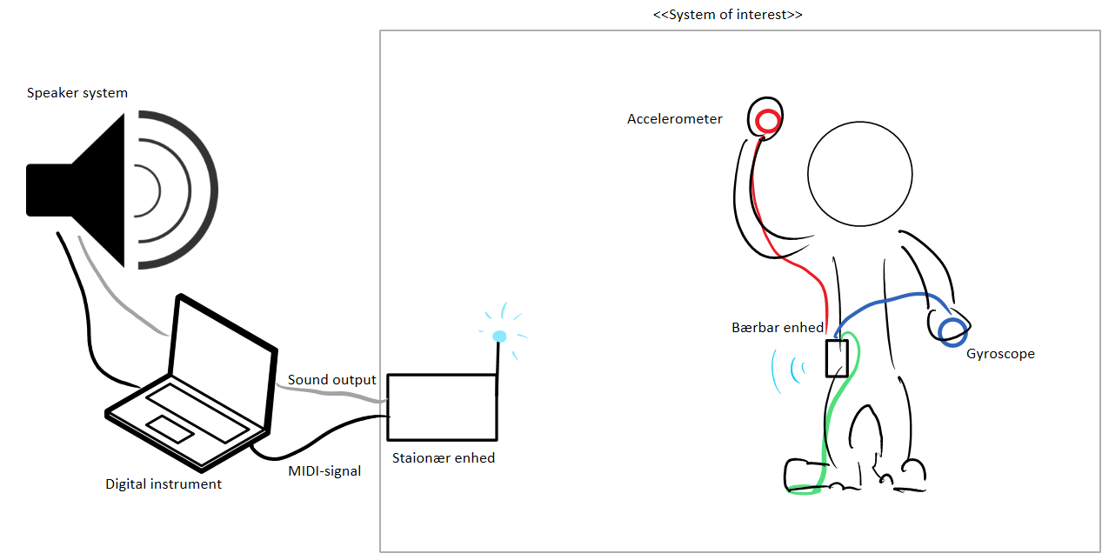

### BDD diagram BodyRock3000

### Rock



### Body





### Allokering for systemet

## Grænsefladebeskrivelse

# Systemarkitektur Software

I følgende afsnit beskrives softwarearkitekturen for systemet ”BodyRock3000”, opbygget på baggrund af projektformuleringen og kravspecifikationen.

Formålet er at skabe en ramme for softwaren, hvorfra delopgaver kan uddelegeres til udviklere:

Følgende software-arkitekturbeskrivelse er opdelt i to:

* Identifikation af relevante klasser og funktioner med udgangspunkt i kravspecifikationens use cases
* Oprettelse af softwarepakker, der hver især indbefatter de fysiske enheders software-funktionaliteter i klasse-diagrammer.